Pressemitteilung
mit der Bitte um Veröffentlichung

Kelheimer Initiativen zum Boden- und Gewässerschutz als bayernweites Beispiel im Fokus des Landwirtschaftsministeriums
Kirchdorf, 10.11.16

„Boden:ständig-Wetter“, kommentierte Norbert Bäuml vom Amt für Ländliche Entwicklung den peitschenden Regen, bei dem der Kelheimer Landrat und VöF-Vorsitzender Martin Neumeyer den Amtschef des Landwirtschaftsministerium, Hubert Bittlmayer, am Donnerstag, 10. November, in Kirchdorf begrüßte. Der höchste Beamte des Ministeriums war aus München angereist, um sich über Chancen, Probleme und Grenzen der boden:ständig-Initiativen zur Verringerung von Erosions- und Überschwemmungsrisiken zu informieren. Dabei erläuterten die Landwirte Konrad Dichtl aus Mühlhausen, zugleich stellvertretender Kreisobmann des BBV und Hubert Steiger aus Jauchshofen, was Landwirte durch Optimierung ihrer Anbausysteme vielerorts schon tun und noch intensiver tun können. Bürgermeister Alois Prantl freute sich über das Interesse des Ministeriums und bekräftigte die Unterstützung der Gemeinde Kirchdorf bei der Umsetzung von Maßnahmen zum Wasser- und Bodenrückhalt. Alle Maßnahmen wurden vom VöF zusammen mit den Landwirten und Grundstückseigentümern erarbeitet. Für den Landschaftspflegeverband Kelheim, der im Landkreis Kelheim boden:ständig initiiert hat und vom ALE Niederbayern mit der Umsetzung beauftragt ist, erläuterte Geschäftsführer Klaus Blümhuber, welche Stolpersteine es noch auf dem Weg zu nachhaltigen Verbesserungen gibt. Hubert Bittlmayer versprach, dafür Lösungen zu suchen – soweit es in seiner Zuständigkeit möglich ist. Die vierstündige Fachdiskussion hinterließ bei allen Beteiligten einen rundum positiven Eindruck: „Es hat mich gefreut, dass uns die hohe Politik so intensiv zuhört“, meinte Landwirt Hubert Steiger am Schluss der Veranstaltung.

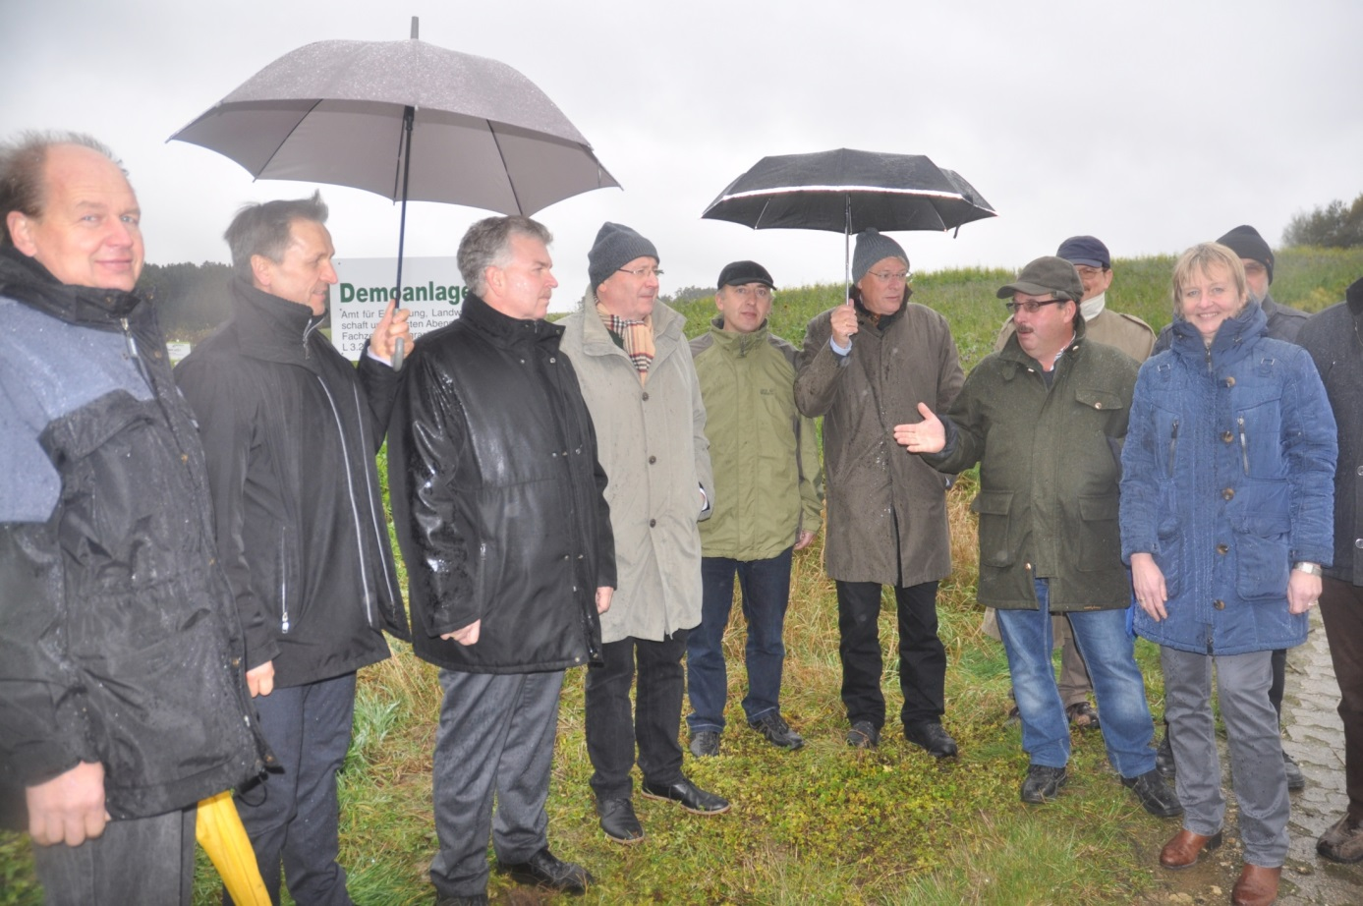

Sie diskutierten bei strömendem Regen die Wirkung von Zwischenfrüchten und die Notwendigkeit von Rückhaltebecken:, von links nach rechts: Michael Kreiner vom Amt für Ländliche Entwicklung Niederbayern, Bürgermeister Alois Prantl (Kirchdorf), Amtschef Hubert Bittlmayer, Landrat Martin Neumeyer, Christoph Biberger (Wasserberater), Klaus Blümlhuber (Landschaftspflegeverband VöF), Landwirt Hubert Steiger, Norbert Bäuml (Amt für Ländliche Entwicklung), Birgit Böhm (Landwirtschaftsministerium), Siegfried Schneeweis-Müller vom Amt für Ernährung, Landwirtschaft und Forsten Abensberg.

Für Rückfragen:
Landschaftspflegeverband Kelheim VöF e.V., Geschäftsführer Klaus Blümlhuber, 09441 / 207 - 7300

